Тема: Х1ямзат Ц1адасала г1ямрула гьуни. Пилра имиалара.
Мурад: Дурх1ни Х1ямзат Ц1адасала биографияличил тянишбарни.Пилра имиалара бик1уси басняличил тянишбарни.
Дарсла башри.
1. Дурх1ни дарсличи х1ядурбарни.
2. Хъули х1янчи ахтардибарес.
-------Дурх1ни се сабри хъули гибси?
------Назмурти урк1иличи дурес.
Бишт1аси сценка дурх1нани чебиахъули саби кьац1личила. 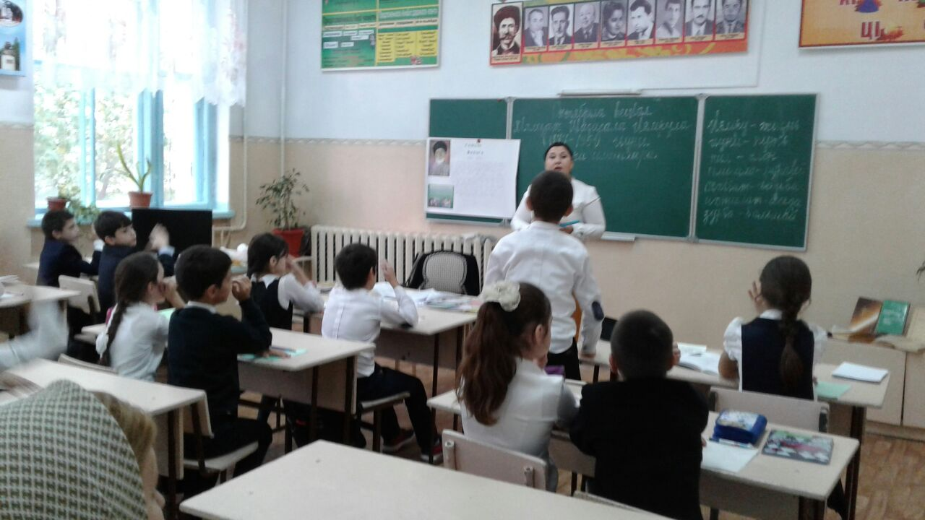
Кьац1 агарли нуша х1ердиэс дирути ах1енра. Кьац1 нушала давла саби. Кьац1 нешван ах1ерли бих1уси саби, кьац1лисра къуллукъ бируси саби. Кьац1 агарли самолетуни , поездуни дашути , урцути ах1ен. Урус мезли бик1уси саби : Хлеб - всему голова.
3. Гьанна дурх1ни мини - тест.
«Даршал т1ерхьа» халкьла мух1лила пагьмула чидил журализи кабурхара?
А. далай
Б. хабар
В. бурала
(3 балл)
2. «Узх1евзуси укх1евкар» – иш буралабала чидил темализи кабурхара?
А. гъабзадешла
Б. адамдешла
В. бузерила
(3 балл)
3. «Яни ч1янк1си, дуц1рум палтарличилси» – се саби ил?
А. ванза
Б. галга
В. зак
(3 балл)
4. «Урхьула урчи» халкьла хабуртала чидил журализи кабурхара?
А. сих1рула
Б. миц1ирагличила
В. бек1ахъудила
(3 балл)
5. Гъабзадешличила бурала чебаахъа
А. Азгъинна хъу х1едухъар
Б. Гъабзала дях1 цадех1, хаинна – к1идех1
В. Абушибси бирар кабашуси
(3 балл)
6. «Душман, сайсецад хъяма виркьалра, гьарли-марси гьалмагъ ветх1ерар» – иш пикри халкьла чидил хабарличи балбиркура?
А. «Даршал т1ерхьа»
Б. «Урхьула урчи»
В. «Бухъна житалатавба»
(3 балл)
7. «Бархьдеш агарих1иб г1ях1дешра х1ебирар» – иш пикри халкьла чидил хабарличи балбиркура?
А. «Даршал т1ерхьа»
Б. «Рурсила г1якьлу»
В. «Бухъна житала тавба»
(3 балл)
8. Халкьла мух1лила пагьмула жура ах1ен
А. басня
Б. далай
В. бурала
(3 балл)
9. «Рурсила г1якьлу» бик1уси хабарла автор сай
А.Г1. Абу-Бакар
Б. халкь
В. Г1. Батирай
4. Сагаси дарс. 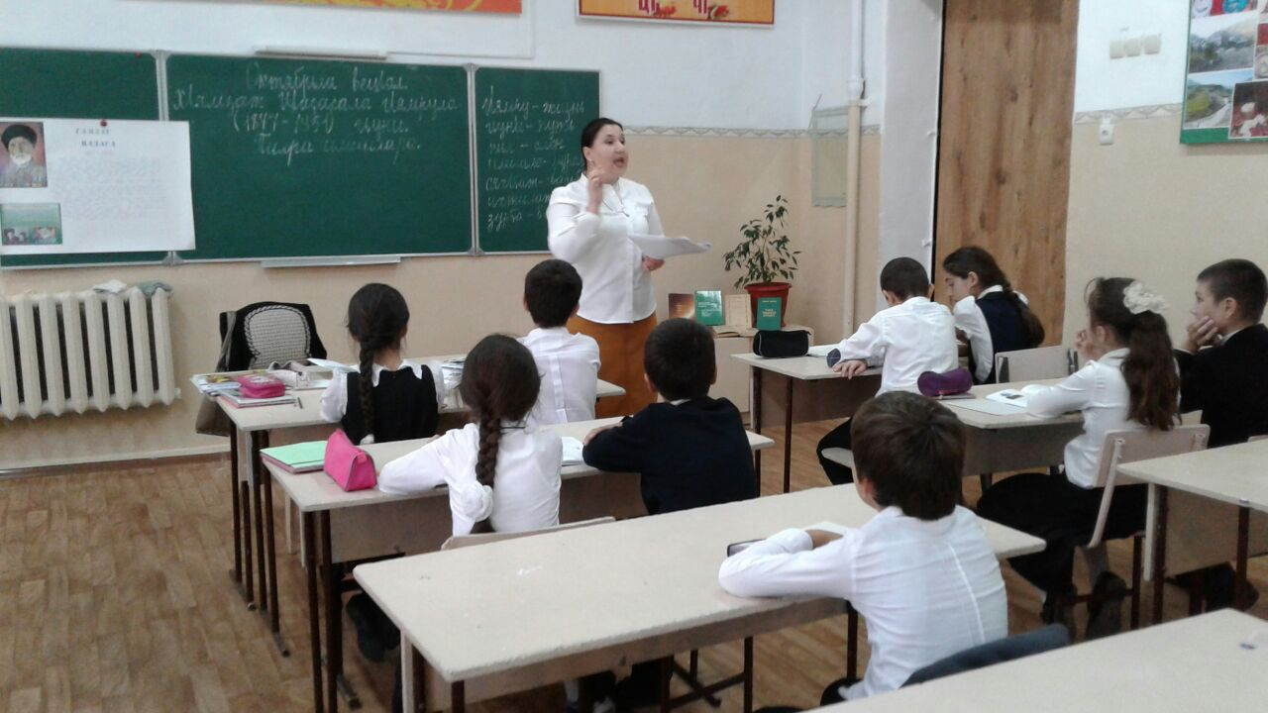
Дагъиста машгьурси поэт Х1ямзат Ц1адаса ак1убси сай 1877 ибил дуслизив, Хунзахла районна Ц1ада бик1уси шилизив,хъубзарла хъалибарглизив. Ил шила ура чебатурсири Х1ямзатла уличи , Ц1адаса Х1ямзат или. Вишт1ах1ели Х1ямзатла г1ямру кьут1кьутири. Ил 8 дус виубх1ели, илала дудеш Юсупла Мях1яммад вебк1иб . Дудеш вебк1или г1ергъи, рахъх1и ках1ели , нешра ребк1иб. Вишт1аси Х1ямзат дудешла узикьарли сунечи арукиб ва ил унра шила мижитла мутаг1ялим вариб. Илини назму белк1ун сай муг1ялимли уч1уси замана. Ил белч1и г1ергъи , Х1ямзат белч1уди даимдарес багьандан , к1арахъала г1ялимтачивра уч1ули калун. Илини ункъли г1яраб мез дагьур. Х1ямзат цаибти назмурти сатирала сарри, чузирра вайти анц1букьлуми дукелц1иличи дихьили чедиахъути. Дявти тамандиубти г1ергъи Х1. Ц1адасани лук1ули сай назмурти, пьесаби, басняби. Илала произведениеби шурдатурли сари урус мезличи ва ц. мезаничи. Илини шурдатур Пушкинна, Жамбулла, Крыловла произведениеби.
5. Физминутка.
6. Сагати дугьби.
Пил- слон
Имиала-муравей
Сях1бат-свадьба
Ихтилат-беседа
Зурба-большой
Шип1дярг1иб-замолчали
7. Пилра имиалара бик1уси басня белч1ес (233-135 ).
8. Дурх1нази ярга-яргали белч1ахъес.
9. Суалтас жавабти дурахъес.
10. Мультик чебаахъес. 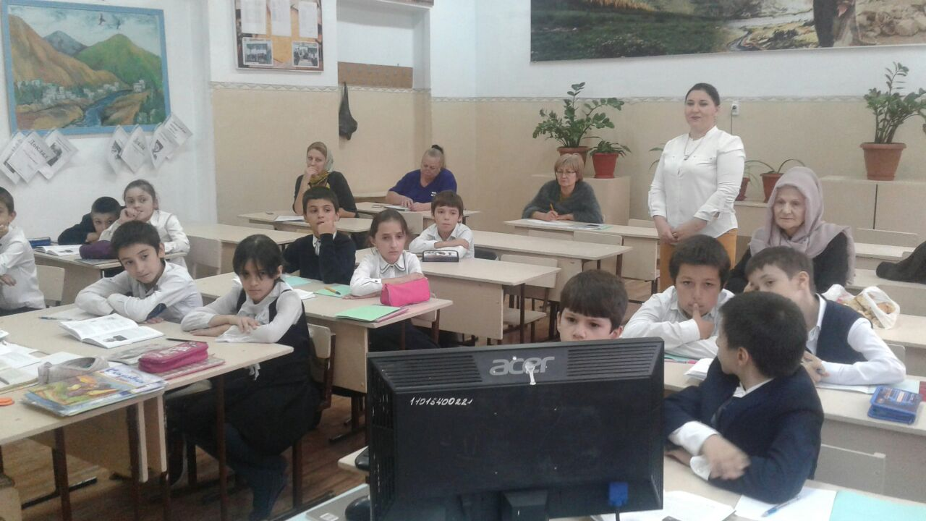
11. Итогуни каэс , ученикуни кьиматлабарес.
12. Хъули х1янчи. Басня саркъахъили белч1ес.

Муниципальное казённое общеобразовательное учреждение
« Средняя общеобразовательная школа №7 им. М.Горького»
городского округа «город Кизляр»

Провела: учитель родного (даргинского) языка
высшей квалификационной категории
МКОУ СОШ № 7 им.М.Горького
Абдуллаева М.Ш.

г. Кизляр, 2017г.

